1.整数表示 2
1.1 进制转换 2
1.2 有符合数 & 无符号数 2
1.3 无符号数的编码 2
1.4 有符合数的表示 3
1.4.1补码编码 3
1.4.2 有符合数的其他表示方法——原码、反码 4
1.4.3 补码表示的案例 4
1.5 有符合数和无符号数间的转换 6
1.5.1 有符合数与无符号数间的关系 6
1.5.2 有符合数转换为无符号数 6
1.5.3 无符号数转换为有符号数 7
1.5.4有符合数与无符号数的转换安全问题 8
1.6 溢出&进位 10
2. Hello World 11
3. 作业——洗牌程序 11
3.1算法描述 11
3.2 算法实现 12
3.3 程序测试 13

1.整数表示

1.1 进制转换
熟练进行十进制、二进制和十六进制间的转换

考虑进行程序的实现

特别注意小数的处理 （见20140220笔记与作业）

1.2 有符合数 & 无符号数
有符号数的运算可能存在溢出问题—— 当两同符号数做加法或两不同符号数做减法时，可能发生。

进位—— 无符号数

这两个在后续会详细介绍

1.3 无符号数的编码
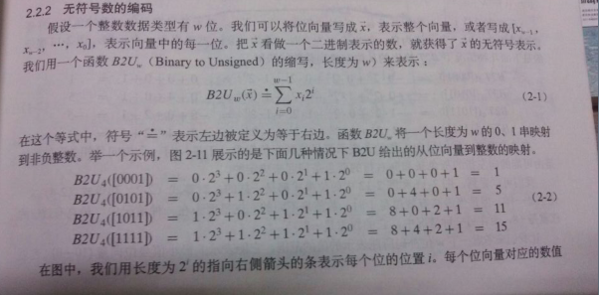

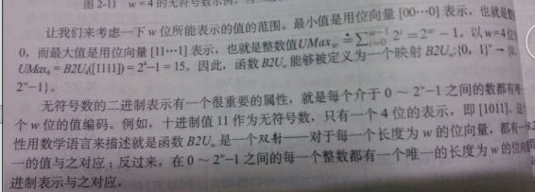

1.4 有符合数的表示

1.4.1补码编码
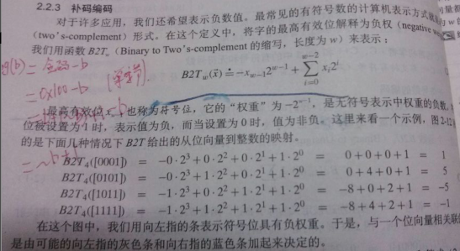

最高有效位表示符号位

正数的补码： 符号位为0，其余保持不变 （相对于原码而言，原码稍后介绍）
负数的补码： 符号位为1， 其余位为按位取反加1

求补运算：按位取反加1
Neg(b) = 全码 - b
= 0x100 - b
= b + (~b) + 1 - b
= ~b + 1

还有一种运算方法：从右向左，找到第一个1，将其左面的值全部取反
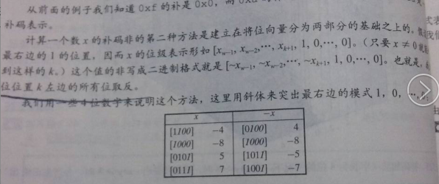

1.4.2 有符合数的其他表示方法——原码、反码
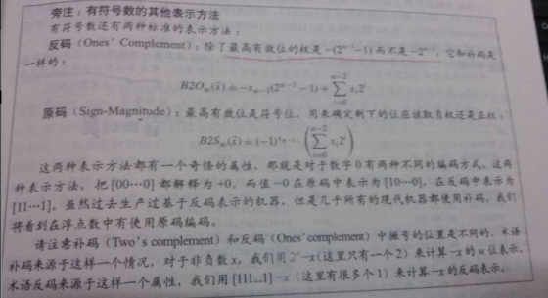

原码： 利用最高有效位区分正负，其他的相同。
反码： 利用最高有效位区分正负，正数的其余位不变， 负数的是取反

1.4.3 补码表示的案例
- 求十进制的56的补码表示

（56）10 = （0011 1000）2 = 0x38

- 求十进制的-56的补码表示

一个简单的方法：
上面已知（56）10 = （0011 1000）2
此时按照上面所提及的自右向左，找到第一个1，将其左侧的位全部取反,则
(-56)10 = (1100 1000)2 = 0xC8

- 求补码0x3A所表示的十进制数

0x3A = (0011 1010)2
可知最高有效位是0，是正数，所以
0x3A = 3*16+10 = (58)10

- 求补码0xB9所表示的十进制数

0xB9 = (1011 1001)2
可知最高有效位是1， 表示负数，
此时仍然自右而左，找到第一个1，将其左侧的位全部取反，则
0xB9 = -（0100 0111）2 = - 0x47 = - 71

- 求补码0x80所表示的十进制

0x80 = (1000 0000)2
可知最高有效位是1， 表示负数, 同样的自右而左，，，，，，
0x80 = - (1000 0000)2 = - 128

1.5 有符合数和无符号数间的转换

1.5.1 有符合数与无符号数间的关系
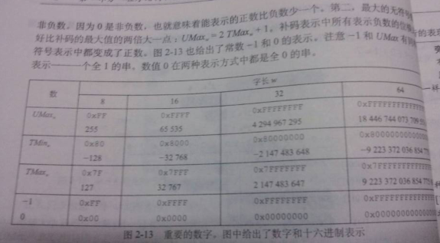

首先，有符合数和无符号数表示范围的关系
最大的无符号数值刚好比补码的最大值的两倍大一点： UMax = 2TMax + 1

从位级角度来思考，位置保持不变，改变的是解读的方式

1.5.2 有符合数转换为无符号数
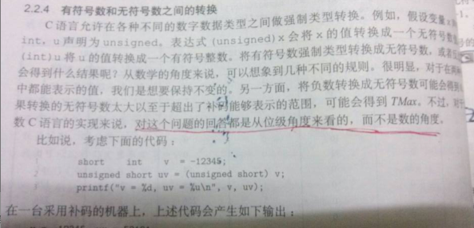

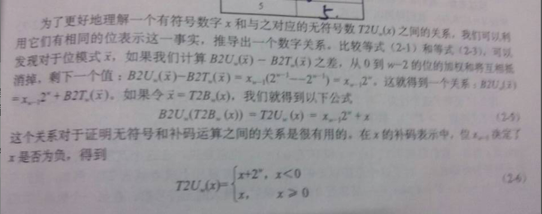

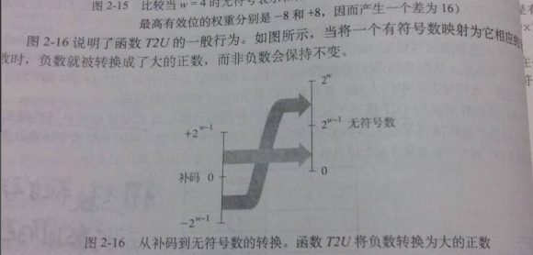

1.5.3 无符号数转换为有符号数
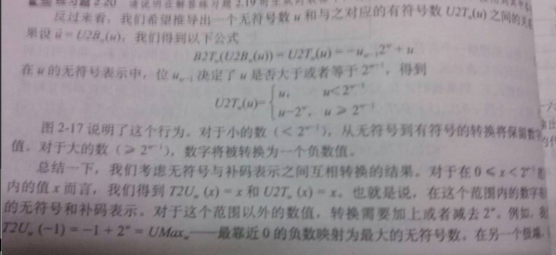

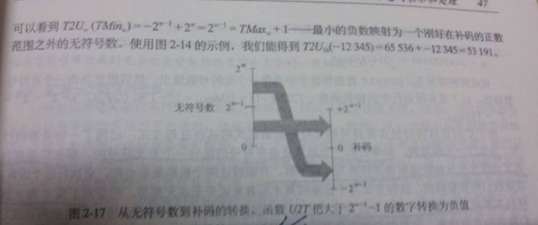

1.5.4有符合数与无符号数的转换安全问题
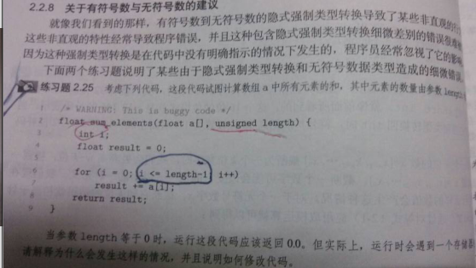
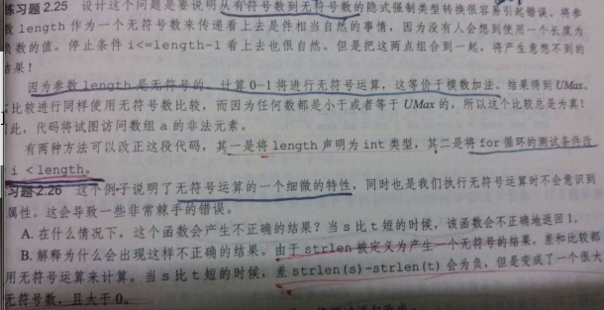

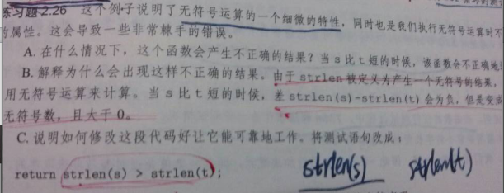

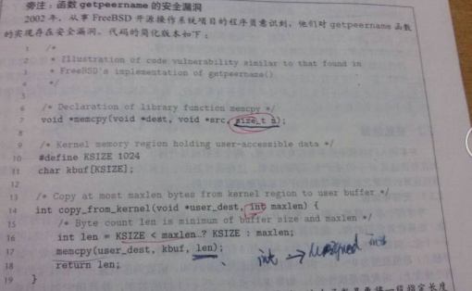
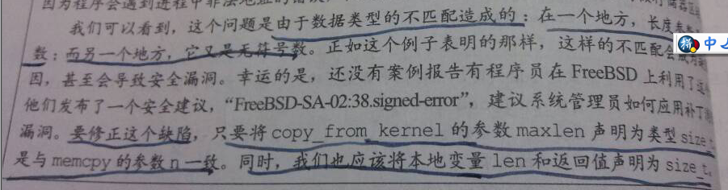

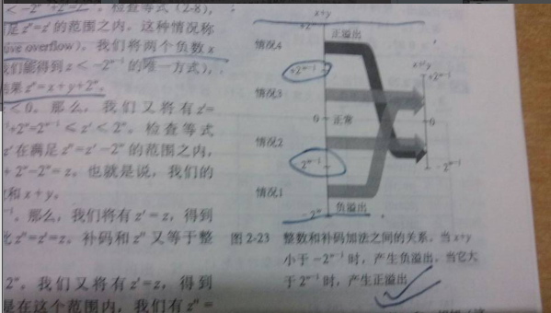

1.6 溢出&进位
针对有符合数， 当两同符号数做加法或者两不同符号数做减法时，其结果可能溢出。
且溢出后的结果无效。

针对无符号数，进行运算时可能产生进位，进位结果的低位可用。

（需要实际的例子进行阐述）

Hello World
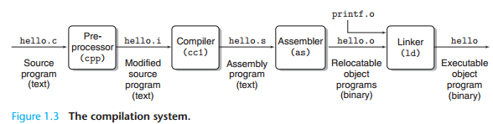

编译、链接，

阅读材料：
《深入理解计算机系统》 chap7 链接
《程序员的自我修养——链接、装载与库》
《深入浅出Hello World》

自main()函数开始，程序员获取程序的控制权。

对CRT代码的了解

作业——洗牌程序

3.1算法描述
对一副扑克牌，进行洗牌，要求每次洗牌尽可能的随机，达到较好的效果。

解：
模拟实际的洗牌方法：
- 牌有洗与未洗两个状态，组成两个集合{unhandled}, {handled}
- 初始时，{unhandled} = {全牌}, {handled} = {null}
- 每次从{unhandled} 中随机抽取一个，放入到{handled} 中， 重复进行54次，则完成了洗牌操作。

对于洗与未洗的区分，可利用原始数组进行：
Array[54] = {a0, a1, a2, a3, ...., a50, a51, a52, a53}
- 设置一个指针p
- P指向某个元素，每次从p之前的元素中随机选择一个，与p所指向的元素进行交换，p 之后的元素为已洗的，不参与洗牌。
- 将p前移一位，进行下轮处理，直至到达数组首部。 P的初始值指向最后一个元素。

3.2 算法实现
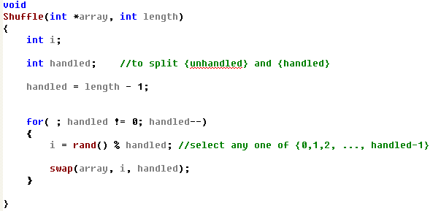

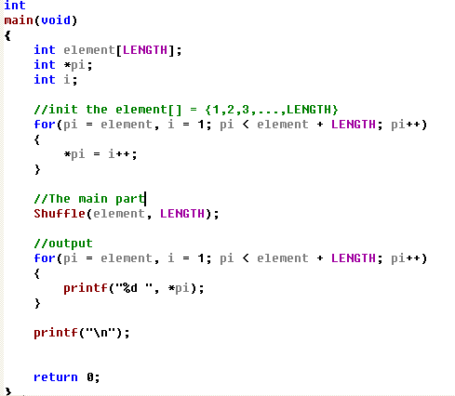

3.3 程序测试
首先进行算法自评：
该算法将问题抽象为洗与未洗两个集合，每次从未洗集合中随机选择一个，有序的放入到已洗集合中，同时充分利用原有数组，时间复杂度O(n), 空间复杂度1 （用于交换）。

洗与未洗（有，无）状态明确，不存在重复现象，随机函数不会影响。

那么，是否真正的达到了要求呢？
http://coolshell.cn/articles/8593.html 如何测试洗牌程序
该文章中提供了一个思路——概率
